歸仁國中 營養午餐菜單_康立食品工廠 第10週
◎學校菜單豬肉皆為國產豬肉
日期 | 星期 | 主食 | 主菜1 | 主菜2 | 副菜1 | 副菜2 | 湯
10/30  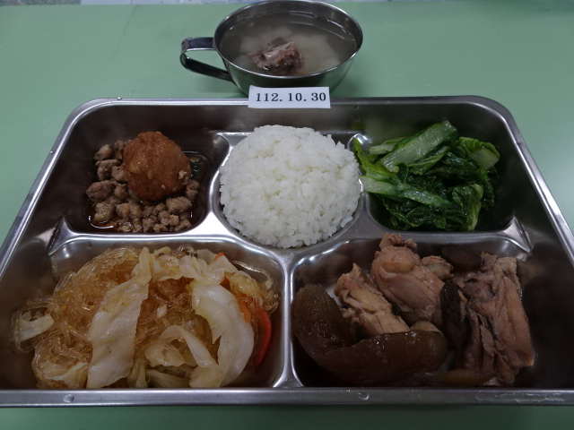 | 一 | 米飯 | 香菇花瓜雞丁 | 肉燥  獅子頭 | 螞蟻上樹 | 鵝白菜 | 白玉  龍骨湯
10/31  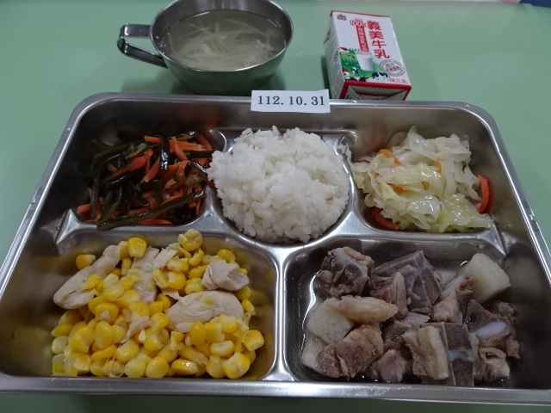 | 二 | 麥片飯 | 山藥  燉排骨 | 雞蓉  玉米粒 | 炒三絲 | 高麗菜 | 豆薯  蛋花湯
 |  |  |  |  |  |  | 乳品
11/01  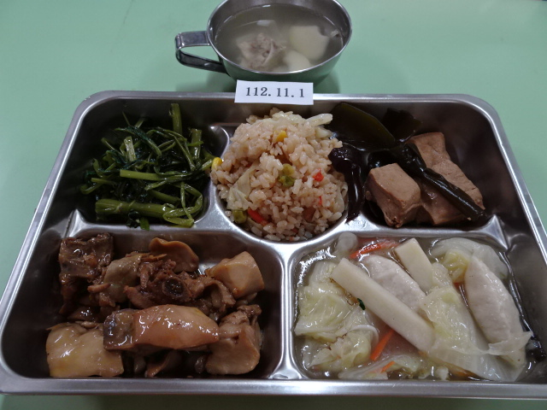 | 三 | 蔬菜拌飯 | 杏鮑菇  雞丁 | 魚羹  大白菜 | 海結  滷豆干丁 | 空心菜 | 筍片  排骨湯
11/02  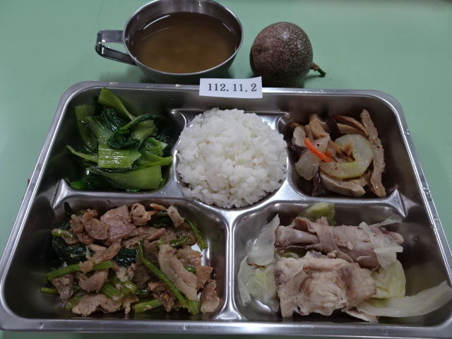 | 四 | 米飯 | 京醬肉片 | 暖冬  麻油雞丁 | 刺瓜  甜不辣絲 | 青江菜 | 綠豆  西米露
 |  |  |  |  |  |  | 水果
11/03  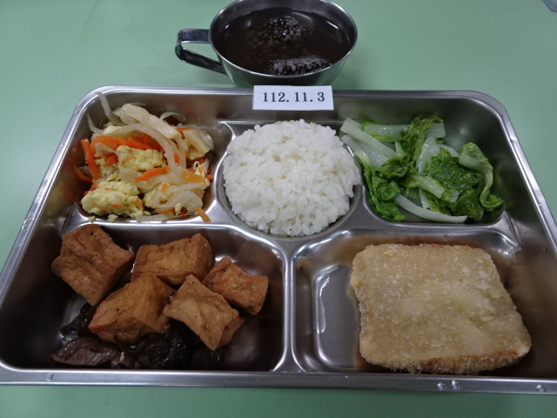 | 五 | 胚芽飯 | 虱目魚排 | 香菇花瓜油豆腐 | 鮮蔬炒蛋 | 小白菜 | 當歸  米血湯

一年級+ 201~206班：聯利 207~211班+三年級+素：康立

